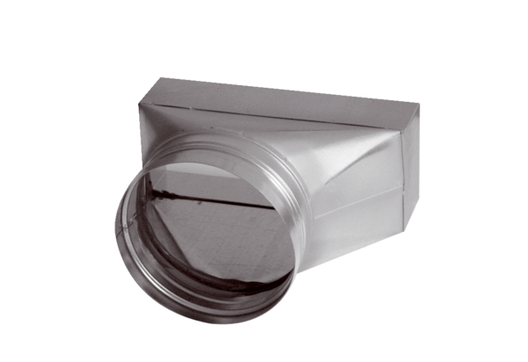Elément de raccordement, asymétrique USAN80/200/100Unité de conditionnement : 1 pièceGamme: K
Numéro de référence : 0055.0671Fabricant : MAICO

